ФЕДЕРАЛЬНОЕ ГОСУДАРСТВЕННОЕ БЮДЖЕТНОЕ ОБРАЗОВАТЕЛЬНОЕ УЧРЕЖДЕНИЕ
ВЫСШЕГО ОБРАЗОВАНИЯ
«РОССИЙСКАЯ АКАДЕМИЯ НАРОДНОГО ХОЗЯЙСТВА И ГОСУДАРСТВЕННОЙ СЛУЖБЫ
ПРИ ПРЕЗИДЕНТЕ РОССИЙСКОЙ ФЕДЕРАЦИИ»
КОЛЛЕДЖ МНОГОУРОВНЕВОГО ПРОФЕССИОНАЛЬНОГО ОБРАЗОВАНИЯ

Рассмотрено на заседании ПЦК  Информационные технологии и системное администрирование  Председатель ПЦК  _____________ / _____________  (подпись) фио | Экзамен квалификационный  по профессиональному модулю | Утверждаю
 | ПМ.02 Осуществление интеграции профессиональных модулей  по специальности:  09.02.07 «Информационные  системы и программирование» | Зам. директора КМПО  РАНХиГС  ____________ / Гасанов С.Ф.  (подпись) фио
 | группы 401ИС-22-413ИС-22, 41-ИС-23 | «___» ___________ 2026 г.
«___» ____________ 2026 г. | Экзаменационный билет № 1

Инструкция по выполнению задания:
Ознакомьтесь с содержанием экзаменационного задания.
Подготовьтесь к выполнению: произведите анализ информации, составьте план последовательности действий.
Разработайте модули программного обеспечения, согласно представленному заданию. Модули программного обеспечения позволят анализировать информацию из созданной базы данных.
В проекте должны быть реализованы указанные в задании требования к разработке.
К заданию прилагаются описание предметной области и ресурсы.
Максимальное время выполнения задания: 120 мин.
Продемонстрируйте результат выполнения задания.
Результат работы сохраните в систему контроля версий.

Задание: Разработать программные модули для интеграции с информационной системой для ЗАО «Аквилон».

Преподаватель ________________________________________ ________________________
Ф.И.О.

Предметная область:
Пиццерия
Пиццерия — кафе, в котором клиенты могут заказывать пиццу и другие блюда, в том числе навынос. В системе предусмотрены различные роли пользователей: гости, клиенты, менеджеры и администраторы.
Процесс обслуживанием клиентов. Клиент может сделать заказ в пиццерии или с доставкой на дом. Новый клиент заносится в клиентскую базу. Зарегистрированный клиент может забронировать столик.
Проработка меню. В меню могут быть как минимум пять популярных разновидностей пиццы, классические закуски, салаты и десерты, а также сезонные блюда. За каждым блюдом должна быть закреплена техкарта с подробным рецептом и граммовкой ингредиентов.
Реализация заказа в пиццерии. Включает оформление заказа в системе, выдачу заказа, оплату заказа и печать чека.
Реализация заказа с доставкой. Включает оформление заказа в системе, печать ведомости заказа, время в пути, доставку и выдачу заказа, оплату заказа и выдачу чека.
Клиент (Гость) может просматривать меню пицц без возможности фильтрации и поиска. Он не может добавлять или редактировать заказы. После авторизации может сформировать заказ, просматривать статус и удалять только заказы со статусом «Ожидает приготовления».
Оператор кухни после входа может просматривать заказы, фильтровать их по статусу (например, «Ожидает приготовления», «Готово», «Доставляется»), а также менять статус заказа.
Менеджер может управлять ассортиментом пицц, ценами.
Администратор осуществляет полный контроль и управление меню, проводит аналитику продаж, имеет доступ к настройкам системы и управлению ролями пользователей.
При запуске системы появляется окно входа — пользователь вводит логин и пароль или выбирает вход как гость. После успешной авторизации открывается интерфейс, соответствующий роли пользователя, в случае ошибки выводится сообщение.
Обеспечить уровни доступа: клиенты — только просмотр меню и создание заказов; операторы — изменение статусов заказов; менеджеры — управление ассортиментом.

К описанию предметной области прилагаются техническое задание, ресурсы (данные для импорта в базу данных, рекомендации к стилю) дополнение к заданию по вариантам.

Техническое задание
На основании описания предметной области и документов, предоставленных заказчиком (ресурсы), необходимо спроектировать базу данных, полностью соответствующую 3NF (третьей нормальной форме) с обеспечением ссылочной целостности. В процессе разработки нужно использовать осмысленные и согласованные имена таблиц и полей. Обязательно создать первичные и внешние ключи. Таблицы заполнить начальными тестовыми данными (не менее трех записей в каждую таблицу).
1. Модуль анализа данных
- - Возможность анализа данных из созданной базы: подсчет общей суммы заказов, статистика по статусам заказов, анализ популярных пицц
2. Административный функционал
- Управление меню (добавление/редактирование/удаление пицц)
- Управление заказами (фильтрация по дате, статусу)
- Обновление статусов заказа
- Генерация отчетов по продажам
3. Клиентский функционал
- Просмотр меню
- Создание заказа (выбор пицц, количество, адрес доставки). Обеспечить автоматическое вычисление суммы заказа
- Просмотр статуса заказа
- Вопросы по заказу и оставление комментариев.

Все пункты задания проверяются с точки зрения работоспособности, то есть если «скрипт написан, но не запускается\ не работает» считается, что пункт задания не выполнен. Должны быть реализованы авторизация, требуемый функционал для каждой уч. записи, включая пользователя.

Требования к разработке:
Файловая структура
Используйте соответствующие названия для разрабатываемых приложений и файлов. Файловая структура проекта должна отражать логику, заложенную в приложение. Например, все формы содержатся в одной директории, пользовательские визуальные компоненты – в другой, классы сущностей – в третьей.
Структура проекта
Каждая сущность должна быть представлена в программе как минимум одним отдельным классом. Классы должны быть небольшими, понятными и выполнять одну единственную функцию (Single responsibility principle). Для работы с разными сущностями используйте разные формы, где это уместно.
Создайте базу данных, используя предпочтительную платформу, на сервере баз данных, который предоставлен. Создайте таблицы основных сущностей, атрибуты, отношения и необходимые ограничения. В любом случае созданные таблицы должны содержать начальные тестовые данные.
Заказчик системы предоставил файлы с данными (с пометкой import в ресурсах) для переноса в новую систему. Подготовьте данные файлов, удалив очевидные ошибки в данных, для импорта и загрузите в разработанную базу данных.
Макет и технические характеристики
Все компоненты системы должны иметь единый согласованный внешний вид, соответствующий руководству по стилю, а также следующим требованиям:
- предпочтение отдается масштабируемой компоновке: должно присутствовать ограничение на минимальный размер окна, возможность изменения размеров окна, где это необходимо;
- увеличение размеров окна должно увеличивать размер контентной части, например, таблицы с данными из БД, группировка элементов (в логические категории);
- использование соответствующих элементов управления (например, выпадающих списков для отображения подстановочных значений из базы данных), расположение и выравнивание элементов (метки, поля для ввода и т.д.);
- последовательный переход фокуса по элементам интерфейса (по нажатию клавиши TAB), общая компоновка логична, понятна и проста в использовании;
- последовательный пользовательский интерфейс, позволяющий перемещаться между существующими окнами в приложении (в том числе обратно, например, с помощью кнопки «Назад»);
- соответствующий заголовок на каждом окне приложения (не должно быть значений по умолчанию типа MainWindow и тп).
Обратная связь с пользователем
Уведомляйте пользователя о совершаемых им ошибках или о запрещенных в рамках задания действиях, запрашивайте подтверждение перед удалением, предупреждайте о неотвратимых операциях, информируйте об отсутствии результатов поиска и т.п. Окна сообщений соответствующих типов (например, ошибка, предупреждение, информация) должны отображаться с соответствующим заголовком и пиктограммой. Текст сообщения должен быть полезным и информативным, содержать полную информацию о совершенных ошибках пользователя и порядок действий для их исправления. Также можно использовать визуальные подсказки для пользователя при вводе данных.
Обработка ошибок
Не позволяйте пользователю вводить некорректные значения в текстовые поля сущностей. Например, в случае несоответствия типа данных или размера поля введенному значению. Оповестите пользователя о совершенной им ошибке. При возникновении непредвиденной ошибки приложение не должно аварийно завершать работу.
Оформление кода
Идентификаторы переменных, методов и классов должны отражать суть и/или цель их использования, в том числе и наименования элементов управления (например, не должно быть значений по умолчанию типа Form1, button3). Идентификаторы должны соответствовать соглашению об именовании (Code Convention) и стилю snake_case (для Python).
Допустимо использование не более одной команды в строке.
Комментарии
Используйте комментарии для пояснения неочевидных фрагментов кода. Используйте тип комментариев, который в дальнейшем позволит сгенерировать XML - документацию, с соответствующими тегами (например, param, return(s), summary и др.).

Таблицы и их назначения
Таблица | Назначение | Основные поля | Внешние ключи
Users | Пользователи системы | user_id (PK), username,  password_hash, role_id (FK),  contact_info | FK на Roles
Roles | Роли пользователей | role_id (PK), role_name
MenuItems | Блюда и напитки в меню | item_id (PK), name, description,  price, category
Orders | Заказы клиентов | order_id (PK), user_id (FK),  order_date, total_amount, status | FK на Users
OrderItems | Позиций в заказе | order_item_id (PK), order_id (FK),  item_id (FK), quantity | FK на Orders, MenuItems
Payments | Оплаты за заказы | payment_id (PK), order_id (FK),  payment_date, amount,  payment_method | FK на Orders
Reviews | Отзывы клиентов | | review_id (PK), user_id (FK),  item_id (FK), rating, comment,  review_date | FK на Users, MenuItems
SpecialOffers | Специальные предложения или скидки | offer_id (PK), name, description,  discount_percentage, valid_from,  valid_to

Связи между таблицами
- Users — один ко многим с Orders (один пользователь — много заказов)
- Orders — один ко многим с OrderItems
- OrderItems — связана с MenuItems (каждая позиция — конкретное блюдо)
- Payments — один к одному или один ко многим с Orders (один заказ — одна или несколько оплат)
- Reviews — связана с Users и MenuItems (отзыв конкретного клиента о блюде)
- SpecialOffers — отдельная таблица, связанные с MenuItems через дополнительное поле или отдельный механизм применения.

Пример архитектуры

Users
- user_id (PK)
- username
- password_hash
- role_id (FK)
- contact_info

Roles
- role_id (PK)
- role_name

MenuItems
- item_id (PK)
- name
- description
- price
- category

Orders
- order_id (PK)
- user_id (FK)
- order_date
- total_amount
- status

OrderItems
- order_item_id (PK)
- order_id (FK)
- item_id (FK)
- quantity

Payments
- payment_id (PK)
- order_id (FK)
- payment_date
- amount
- payment_method

Reviews
- review_id (PK)
- user_id (FK)
- item_id (FK)
- rating
- comment
- review_date

SpecialOffers
- offer_id (PK)
- name
- description
- discount_percentage
- valid_from
- valid_to

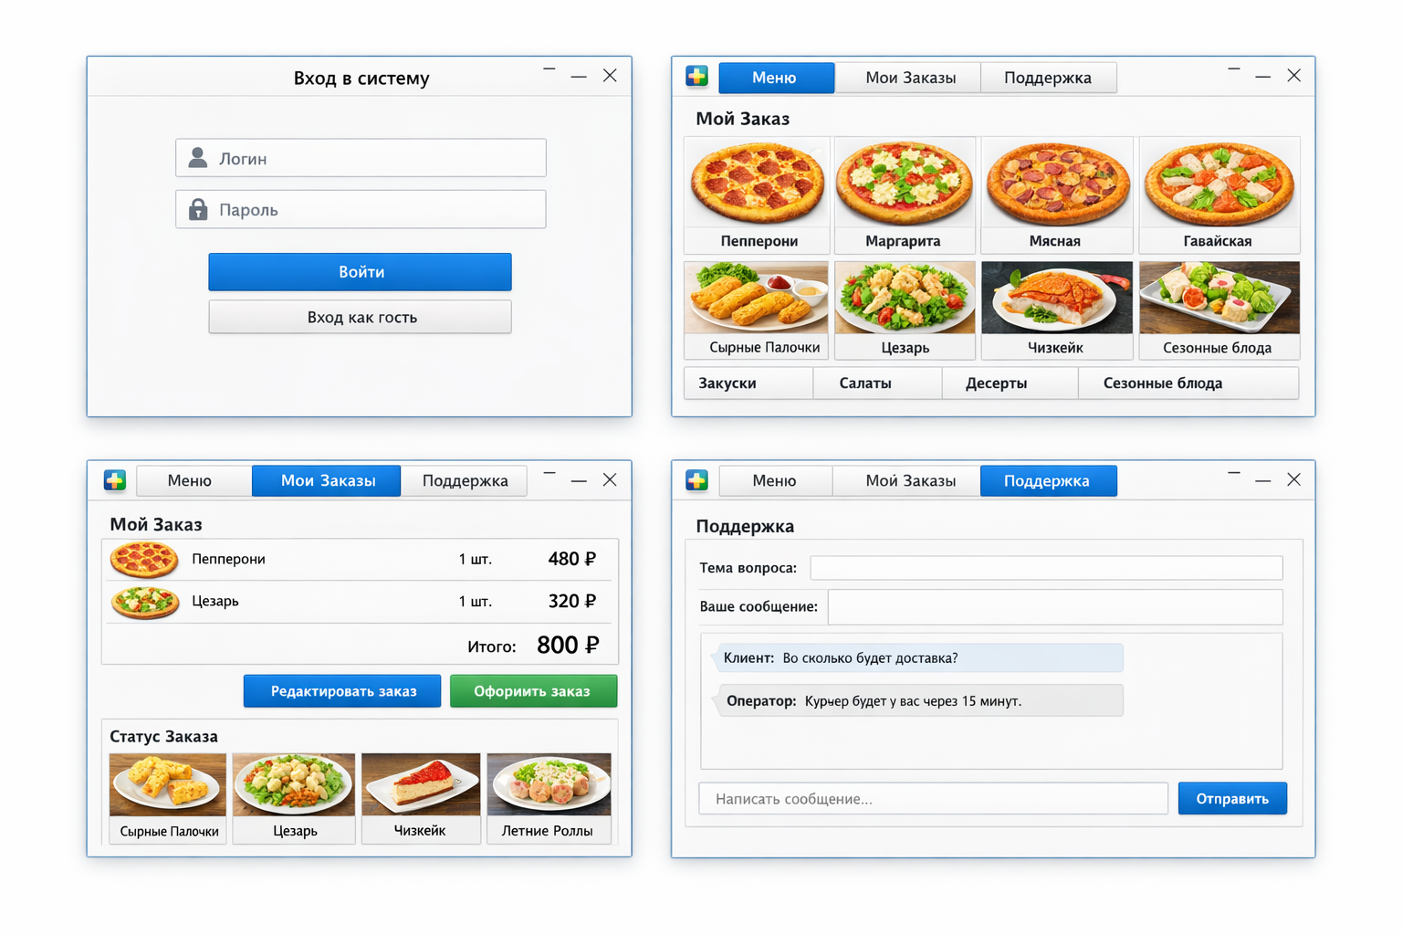
Рисунок 1 – Вид окна Гостя

